スタートアップマニュアル
ＤＴＬ－Ｓ２８００

for

PlayStation Programmer Tool Kit DTL-H2500/H2700
このドキュメントは弊社製PlayStation開発ツールDTL-H2500およびDTL-H2700とそれに付随する周辺機器のセットアップを円滑に行なっていただくためのスタートアップマニュアルです。
目次
1 はじめに
このドキュメントについて
このドキュメントを読まれるにあたって
2 ボードを挿す前に
ユーザー登録を必ず最初に行なってください
3 ハードウェアのセットアップ
設定を始める前に
ボードの設定上のご注意
DTL-H2500の接続・設定
DTL-H2700の接続・設定
4 ソフトウェアのインストール
インストールの前に
ファイルのコピー
ディレクトリ構成の確認
環境設定
システムのリブート
5 セットアップの確認
DTL-H2500の動作確認
DTL-H2700の動作確認
サンプルプログラムのコンパイルと実行
6 最後に

1 はじめに

このドキュメントについて
このドキュメントは、弊社製PlayStation開発ツールDTL-H2500またはDTL-H2700とそれに付随する周辺機器のセットアップを円滑に行っていただくためのスタートアップマニュアルです。DTL-H2500またはH2700のインストールの前に必ずご一読下さい。また、常に最新の開発環境に準拠してバージョンアップしていく予定でおりますので、記述に疑問点等がございましたらお気軽にお問い合わせください（ご連絡先は最終ページをご参照ください）。

このドキュメントを読まれるにあたって
現在お手元には、弊社からプログラマーツールキットDTL-H2500またはDTL-H2700のパッケージが届いていることと思われます。開梱して中に同封されている取扱説明書と併せて、このマニュアルをお読みください。
なお、本ドキュメントでは、使用するOSはWindows95を前提として書かれております。あらかじめご了承ください。

株式会社ソニー・コンピュータエンタテインメント
ソフトウェア開発部

2 ボードを挿す前に
ボードを挿す前に、いくつか知っておいていただきたい内容がございます。本章ではそれらについて順次説明いたします。

ユーザー登録を必ず最初に行なってください
DTL-S2100A、DTL-S2200に同梱されているソフトウェアは最新のバージョンのものと差違のある場合がございます。開発環境のスムーズな立ち上げのためにも、ソフトウェアの更新を必ず最初に行っていただけるようお願い致します。

ソフトウェア更新のために必要な手続き

最新のバージョンのソフトウェアは、弊社が運用しておりますサポート用Webサイト『SCE-NET』に登録されておりますので、ダウンロードしてお使いください。
↓
当Webサイト『SCE-NET』にアクセスいただくためにはIDを取得していただく必要がございます。
↓
上記IDは同封のユーザー登録書（H2500 or H2700）による登録の完了をもって発行させていただきます。必要事項記入、捺印の上、封書にて弊社業務部 佐藤 宛にお送りください（お急ぎの場合は、FAX:03-5413-8636に、その旨お書き添えの上ご送付ください。至急IDを発行し、折り返しご連絡いたします。
↓
ユーザー登録書の到着を確認後、IDを発行し、ID通知書兼登録書を送付させていただきます。ただし、ID発行につきましては、御社と弊社の間にて「開発ツール技術サポート用コンピュータシステム（SCE-NET）に関する確認書」が締結済みの場合に限らせていただいております。この点に関しましてご不明な点等ございましたら、弊社業務部宛てにご連絡ください。
↓
上記の通知書がお手元に届きましたら、必要事項を記入、捺印の上、郵送にてお送りください。
↓
これをもちまして、『SCE-NET』をご利用いただく準備が整いました。
↓
実際に『SCE-NET』にアクセスいただく手順に関しましては、ID通知書に同梱されております『SCE-NETユーザーズマニュアル』をごらんください。

3 ハードウェアのセットアップ

設定を始める前に
ハードウェアの設定をするにあたって、留意していただきたい内容がございます。
以下、順次説明していきます。

DTL-H2500について
DTL-H2500は、PCIバススロット専用PlayStationボードです。Plug&Playに対応することにより、割り込み（IRQ）やI/Oアドレスの設定を行わずに済むようになっています。
したがってDTL-H2500を利用するには、PCIバスを１スロット装備しているPC-AT互換機が必要になります。

DTL-H2700について
DTL-H2700は、ISAバススロット専用PlayStationボードです。従来のPlayStationボードの機能に加えシステム運用効率解析（パフォーマンスアナライザ）機能を搭載しております。
DTL-H2700が使用するISAバスは１スロットですが、ドータボード形式で合計３枚のボード構成となっておりますので、スペース的には３スロット分を占有します。PC-AT互換機を選定される際はこのスペックを満たす機種をお選びください。

DTL-H2510 CD-ROM Drive（別売）について
DTL-H2510 CD-ROM DriveはPlayStationボードに接続する専用CD-ROMドライブです。専用ケーブルにてDTL-H2500またはH2700と接続して使用します。これによりゲーム制作時に作成したCD-Rを使ってデバッグするとこが可能です。
PC-AT互換機の前面５インチベイを使用します。

DTL-S2020 CD-ROM Emulator（別売）について
CD-ROM EmulatorボードはPlayStationボードと組み合わせて使用することでCD-ROMドライブの機能をハードディスクによってエミュレーションするボードです。このボードはISAバススロット専用ボードですので、上記の各PlayStationボードの占有スロットに加えて、さらに１スロット分のISAスロットが必要になります。また、このボードに接続するハードディスクはSCSIタイプのものですが、PC上のSCSIデバイスとは独立しています。ハードディスクを選定される際は、弊社推奨のものをご使用ください。対応ハードディスクにつきましては適宜「SCE-NET」にてご案内しております。

ボードの設定上のご注意

Windows95におけるリソースの確保
Windows95上でDTL-H2700やDTL-S2020等ISA仕様のボードをお使いになる場合は、使用する割り込み（IRQ）やDMAのリソースをあらかじめ確保しておく必要があります。Windows95 上のコントロールパネルを開き、デバイスマネージャ/コンピュータのプロパティ/リソースの予約にてそれぞれのリソースを確保してください。空きがない場合は、不要なデバイスを開放し、そこに割り当てるようにしてください。リソースが正しく確保できた場合は、そのIRQ、DMAに対して「システムで予約」と表示されます。これらの設定は各ボードをPCにセットする前にあらかじめ行なっておく必要があります。DTL-H2700ではIRQを、DTL-S2020ではIRQ、DMAをそれぞれ確保してください。
また、DTL-H2500に関してはPlug&Play対応PCIボードのため、上記ようなシステムリソースの確保は必要ありません。ただし、デバイスマネージャ/コンピュータのプロパティ/リソースの表示においてIRQに少なくとも１つの空きがあることを確認してください。もし、ひとつも空きがない場合は、不要なデバイスを開放し空きを確保してください。
設定したいIRQにすでに別のデバイスが割り当てられている場合は、デバイスマネージャで該当デバイスのプロパティを開き「このハードウェア環境で使用不可にする」のチェックボックスを有効にしてください。あるいは、そのデバイスがISAやPCIの拡張ボードであれば、そのボードを取り外してください。また、PC上でのリソースの開放はOS以外にもBIOS設定で行なう必要がある場合もあります。詳細につきましてはお使いのPCの取扱説明書をお読みください。
なお、各種ボードや周辺機器をセットする場合は必ずPCの電源を切ってから行なってください。

DTL-H2500のボード上の設定
DTL-H2500はPlug&Play対応PCIボードのため、特にボード上のジャンパ等を設定する必要はありません。

DTL-H2700のボード上の設定
DTL-H2700をセットする場合はあらかじめボード上のI/Oアドレスのディップスイッチ、IRQのジャンパスイッチを下記のような設定に合わせてください（DMAは設定する必要ありません）。ただし、この設定は参考例です。他のI/Oアドレス、IRQを設定することも可能です。
ボードの部品面を表にしてバックパネル（ビデオ出力、対戦ケーブル端子部）が右側になるように置いて見たとき、I/Oアドレスのディップスイッチは基板中央上にあります。この状態で
I/Oアドレス は以下のように設定されています。
工場出荷時（0x1340）


したがってディップスイッチは0x1340のうちの上位12ビット分（0x134X）をあらわしていることになります。ここでは、この設定を0x1840に変更します。
設定例（0x1840）


さらに、ボード左下にあるIRQのジャンパピンを11（工場出荷時は未設定）に設定してください。基板面のシルク印刷を参考にしてください。

設定例
機種 I/Oアドレス IRQ DMA
DTL-H2700 PlayStationボード 0x1840 11 －（不要）

CD-ROM Emulatorボードの設定
CD-ROM Emulatorボードをセットする場合はあらかじめボード上のジャンパを下記のような設定に合わせてください。ただし、この設定は参考例です。他のI/Oアドレス、IRQ、DMAを設定することも可能です。ボード中央下の方にI/Oアドレス設定用のジャンパがありますので、他のボードとぶつからないアドレスを選択して下さい（工場出荷時は0x308です）。続いてその左側にあるDMAチャンネルの設定をしますが、基板上の数字の5と7が逆に印刷されている場合がありますのでご注意下さい（最も左側のジャンパが7です）。最後に割り込み(IRQ)レベルのジャンパ（DMAの下にあります）を設定して下さい（工場出荷時は15です）。これ以外のジャンパピンは変更しないようにして下さい。
CD-ROM Emulatorボードの仕様によってはジャンパではなくディップスイッチで設定するタイプのものもありますが、基板面のシルク印刷を参考にして同様の設定を行って下さい。
ここでは、設定例としてIRQに5を割り当てています。PCによってはIRQ5はサウンドデバイスに割り当てられている場合があります。その場合は、まずサウンドボードが挿されていればそれを取り外し、オンボードであればサウンドのプロパティでデバイスの使用を不可にして、リソースを開放します。次いで、上述に示す手順でシステムリソースとしてIRQ5のリソースを予約（確保）してください。

設定例
機種 I/Oアドレス IRQ DMA
DTL-S2020 CD-ROM Emulatorボード 0x398 5 7

DTL-H2500の接続・設定
この項では以下の構成をセットアップする例を示します。

ボード及び周辺機器の構成
DTL-H2500 PlayStationボード
DTL-S2020 CD-ROM Emulatorボード
DTL-H2510 H2500/H2700用CD-ROMドライブ

ボード及び周辺機器の設定
設定例
機種 I/Oアドレス IRQ DMA
DTL-H2500 PlayStationボード 自動設定 自動設定 －（不要）
DTL-S2020 CD-ROM Emulatorボード 0x398 5 7

上記の構成から、考えられる４つの組み合わせ例について次ページより説明させていただきます。御社の環境に合わせた設定例をご参照ください。

接続例１ すべての環境をセットアップする

セットアップするもの
- DTL-H2500 PlayStationボード（PCI）
- DTL-H2510 CD-ROM ドライブ
- DTL-S2020 CD-ROM Emulatorボード（ISA）

使用スロット
- PCIバス １スロット、ISAバス １スロット

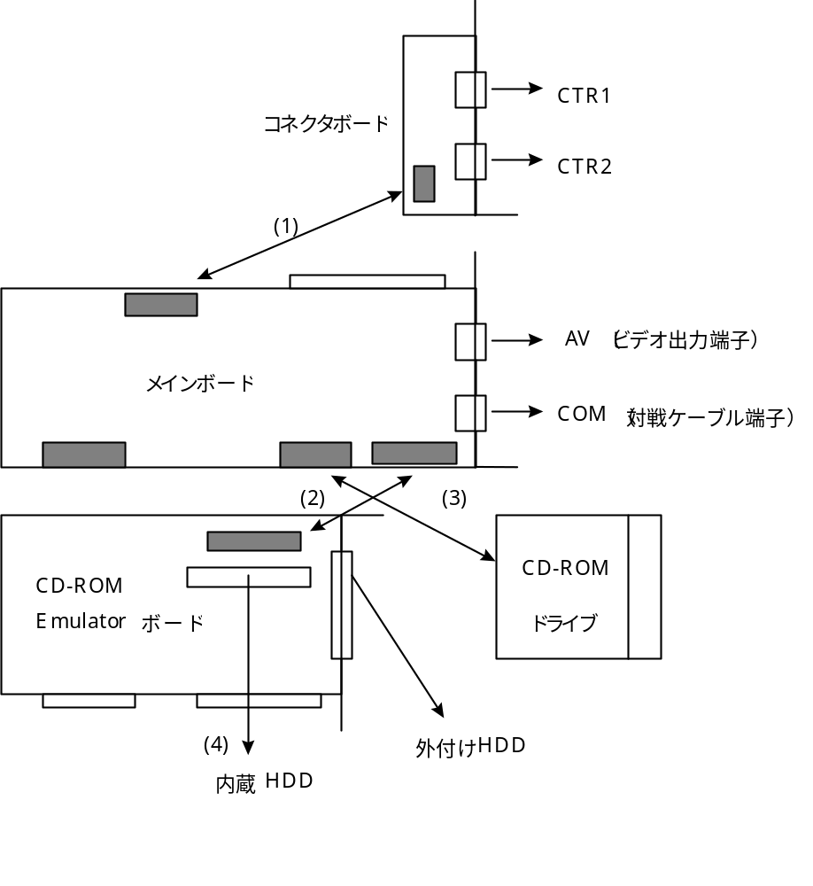

ボードの上下位置にご注意ください。

解説
- H2500付属の10PINフラットケーブルでメインボードとコネクタボードを接続.。
- S2020付属34PINフラットケーブルでメインボードとEmulatorボードを接続。
- CD-ROMドライブ付属の50PINフラットケーブルでメインボードとCD-ROMドライブを接続。
- S2020付属SCSIケーブルでEmulatorボードとEmulator専用HDDを接続(使用するHDDのタイプに合わせて内蔵か外付のどちらか一方と接続)。このとき、HDDのSCSI ID＝0とします（IDとして0以外も使用可能ですが、HDDを１台のみ接続する場合は0としておきます）。

接続例2 以下の環境をセットアップする

セットアップするもの
- DTL-H2500 PlayStationボード（CD-ROMドライブは接続しない、PCI）
- DTL-S2020 CD-ROM Emulatorボード（ISA）

使用スロット
- PCIバス １スロット、ISAバス １スロット

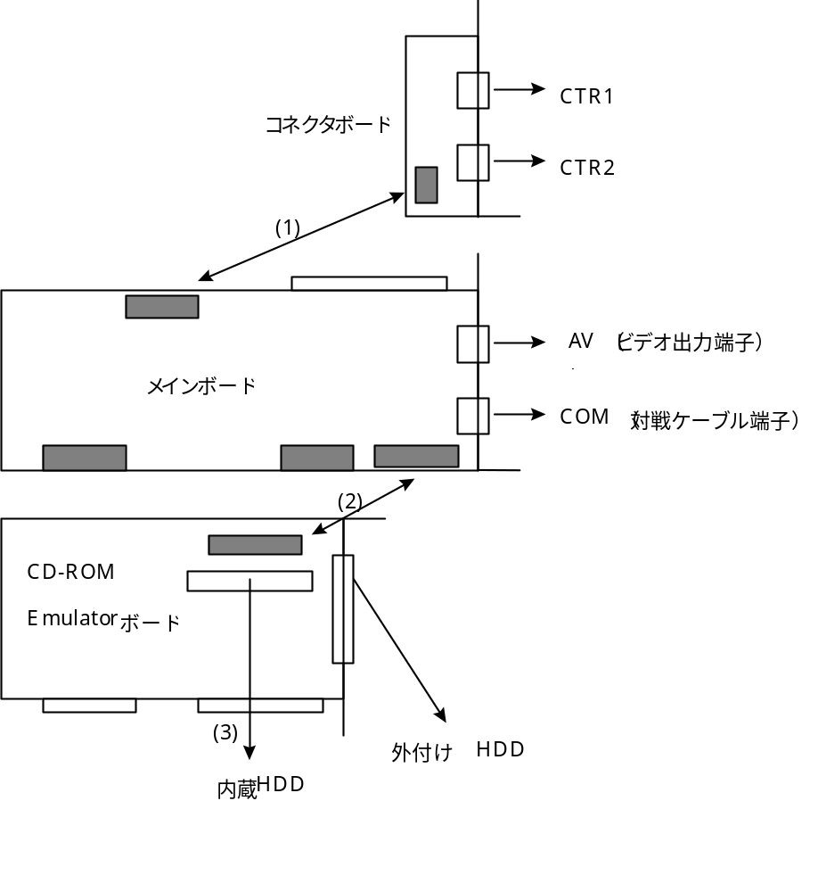
ボードの上下位置にご注意ください。

解説
- H2500付属の10PINフラットケーブルでメインボードとコネクタボードを接続.。
- S2020付属34PINフラットケーブルでメインボードとEmulatorボードを接続。
- S2020付属SCSIケーブルでEmulatorボードとEmulator専用HDDを接続(使用するHDDのタイプに合わせて内蔵か外付のどちらか一方と接続)。このとき、HDDのSCSI ID＝0とします（IDとして0以外も使用可能ですが、HDDを１台のみ接続する場合は0としておきます）。

接続例3 以下の環境をセットアップする

セットアップするもの
- DTL-H2500 PlayStationボード（PCI）
- DTL-H2510 CD-ROM ドライブ

使用スロット
- PCIバス １スロット

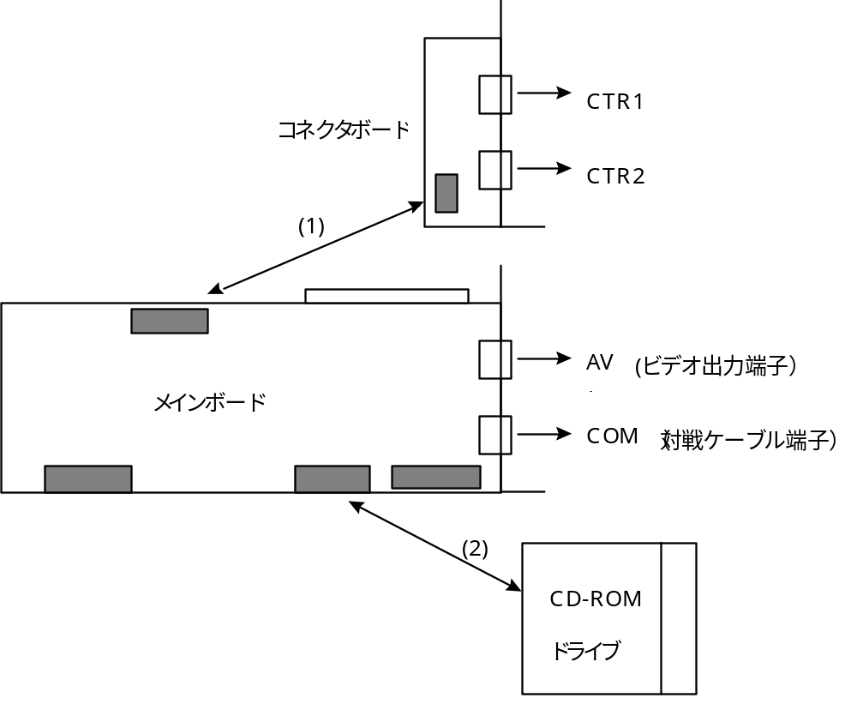

ボードの上下位置にご注意ください。

解説
- H2500付属の10PINフラットケーブルでメインボードとコネクタボードを接続.。
- CD-ROMドライブ付属の50PINフラットケーブルでメインボードとCD-ROMドライブを接続。

接続例4 以下の環境をセットアップする

セットアップするもの
- DTL-H2500 PlayStationボード（CD-ROMドライブは接続しない、PCI）

使用スロット
- PCIバス １スロット

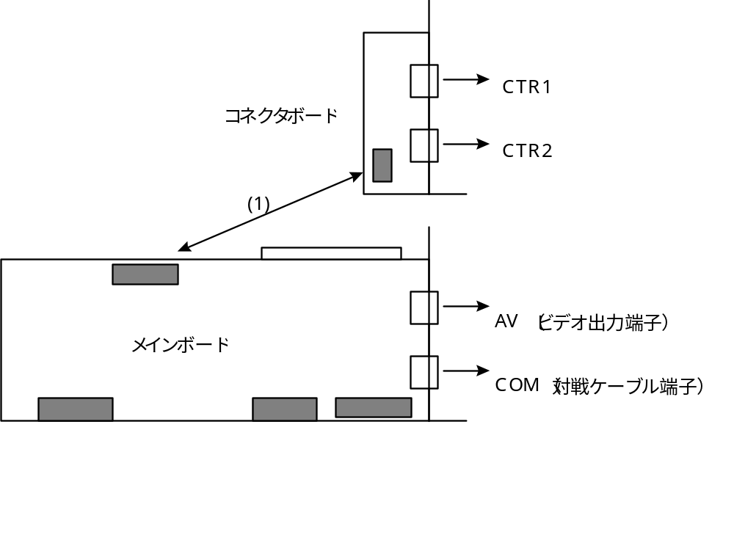

ボードの上下位置にご注意ください。

解説
- H2500付属の10PINフラットケーブルでメインボードとコネクタボードを接続.。

DTL-H2700の接続・設定
この項では以下の構成をセットアップする例を示します。

ボード及び周辺機器の構成
DTL-H2700 PlayStationボード
DTL-S2020 CD-ROM Emulatorボード
DTL-H2510 H2500/H2700用CD-ROMドライブ

ボード及び周辺機器の設定
設定例
機種 I/Oアドレス IRQ DMA
DTL-H2700 PlayStationボード 0x1840 11 －（不要）
DTL-S2020 CD-ROM Emulatorボード 0x398 5 7

上記の構成から、考えられる４つの組み合わせ例について次ページより説明させていただきます。御社の環境に合わせた設定例をご参照ください。

接続例１ すべての環境をセットアップする

セットアップするもの
- DTL-H2700 PlayStationボード（ISA）
- DTL-H2510 CD-ROM ドライブ
- DTL-S2020 CD-ROM Emulatorボード（ISA）

使用スロット
- ISAバス 1スロット＋ISAバス1スロット
ただし、DTL-H2700は3スロット分のスペースを占有します。

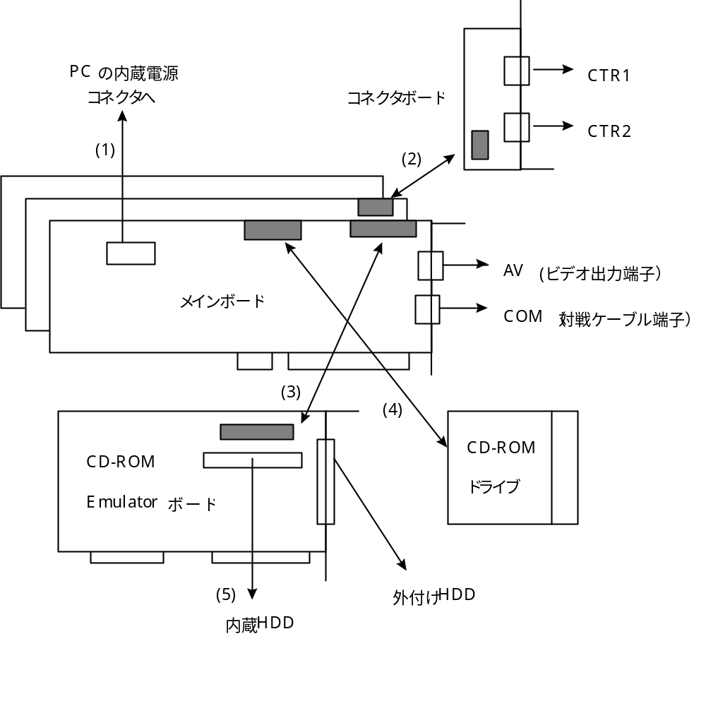ボードの上下位置にご注意ください。

解説
- H2700付属の延長電源ケーブルでメインボードとPCのマザーボード上の内臓電源コネクタを接続.。
- メインボードに接続されている10PINフラットケーブルをコネクタボードに接続.。
- S2020付属34PINフラットケーブルでメインボードとEmulatorボードを接続。
- CD-ROMドライブ付属の50PINフラットケーブルでメインボードとCD-ROMドライブを接続。
- S2020付属SCSIケーブルでEmulatorボードとEmulator専用HDDを接続(使用するHDDのタイプに合わせて内蔵か外付のどちらか一方と接続)。このとき、HDDのSCSI ID＝0とします（IDとして0以外も使用可能ですが、HDDを１台のみ接続する場合は0としておきます）。

接続例2 以下の環境をセットアップする

セットアップするもの
- DTL-H2700 PlayStationボード（CD-ROM ドライブは接続しない、ISA）
- DTL-S2020 CD-ROM Emulatorボード（ISA）

使用スロット
- ISAバス 1スロット＋ISAバス1スロット
ただし、DTL-H2700は3スロット分のスペースを占有します。

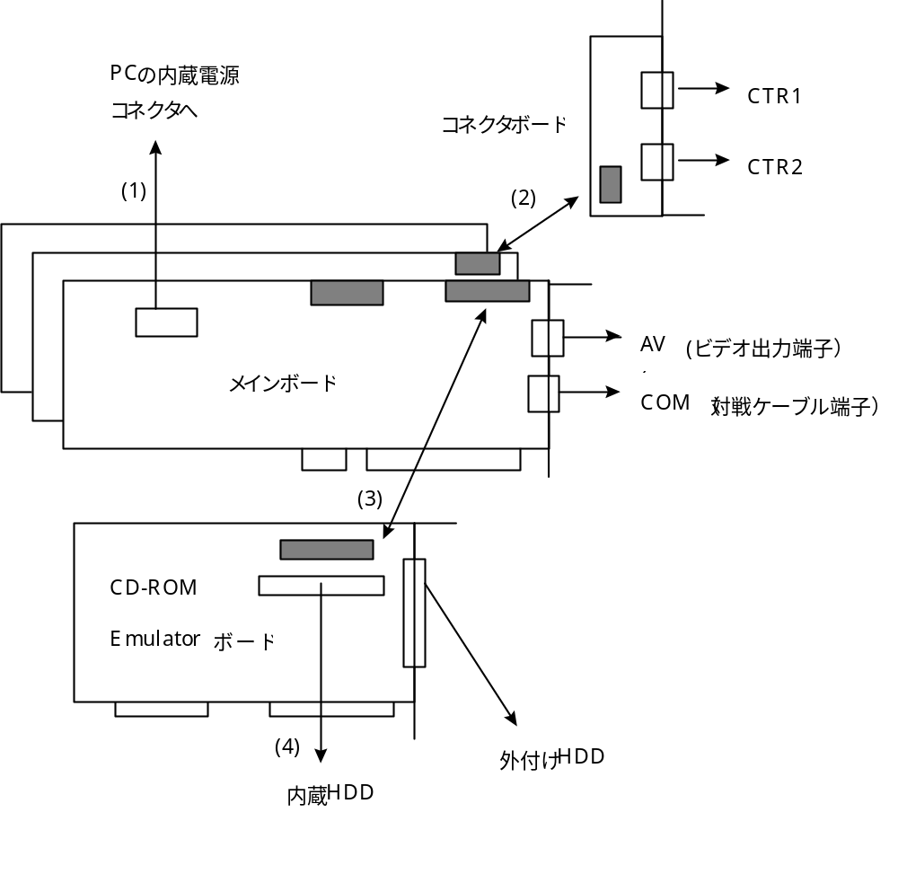
ボードの上下位置にご注意ください。

解説
- H2700付属の延長電源ケーブルでメインボードとPCのマザーボード上の内臓電源コネクタを接続.。
- メインボードに接続されている10PINフラットケーブルをコネクタボードに接続.。
- S2020付属34PINフラットケーブルでメインボードとEmulatorボードを接続。
- S2020付属SCSIケーブルでEmulatorボードとEmulator専用HDDを接続(使用するHDDのタイプに合わせて内蔵か外付のどちらか一方と接続)。このとき、HDDのSCSI ID＝0とします（IDとして0以外も使用可能ですが、HDDを１台のみ接続する場合は0としておきます）。

接続例3 以下の環境をセットアップする

セットアップするもの
- DTL-H2700 PlayStationボード（ISA）
- DTL-H2510 CD-ROM ドライブ

使用スロット
- ISAバス 1スロット
ただし、DTL-H2700は3スロット分のスペースを占有します。

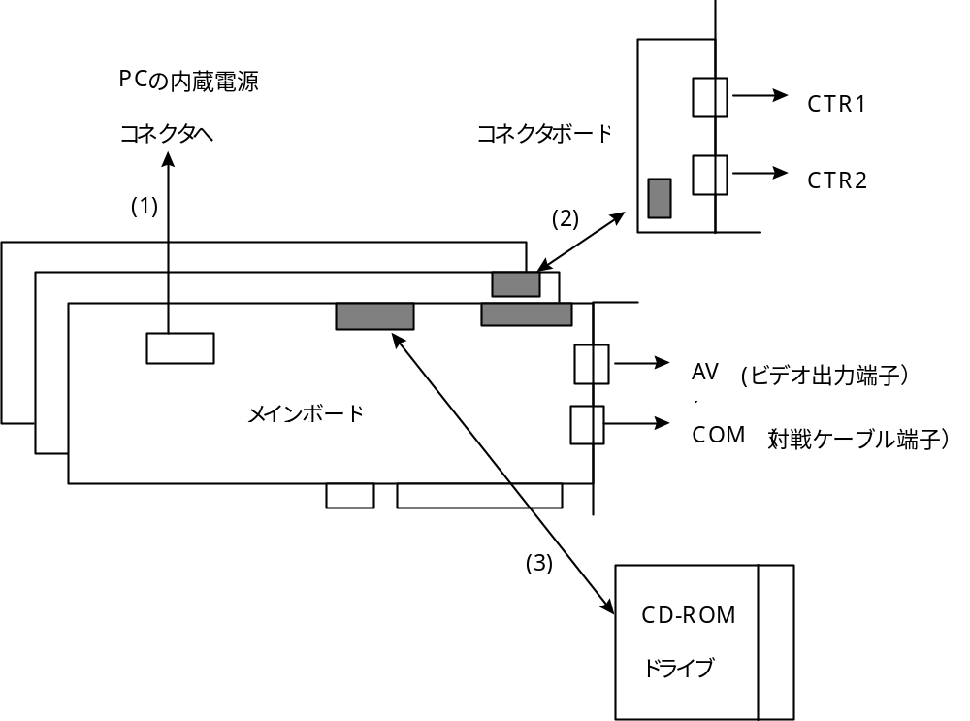
ボードの上下位置にご注意ください。

解説
- H2700付属の延長電源ケーブルでメインボードとPCのマザーボード上の内臓電源コネクタを接続.。
- メインボードに接続されている10PINフラットケーブルをコネクタボードに接続.。
- CD-ROMドライブ付属の50PINフラットケーブルでメインボードとCD-ROMドライブを接続。

接続例4 以下の環境をセットアップする

セットアップするもの
- DTL-H2700 PlayStationボード（CD-ROMドライブは接続しない、ISA）

使用スロット
- ISAバス 1スロット
ただし、DTL-H2700は3スロット分のスペースを占有します。

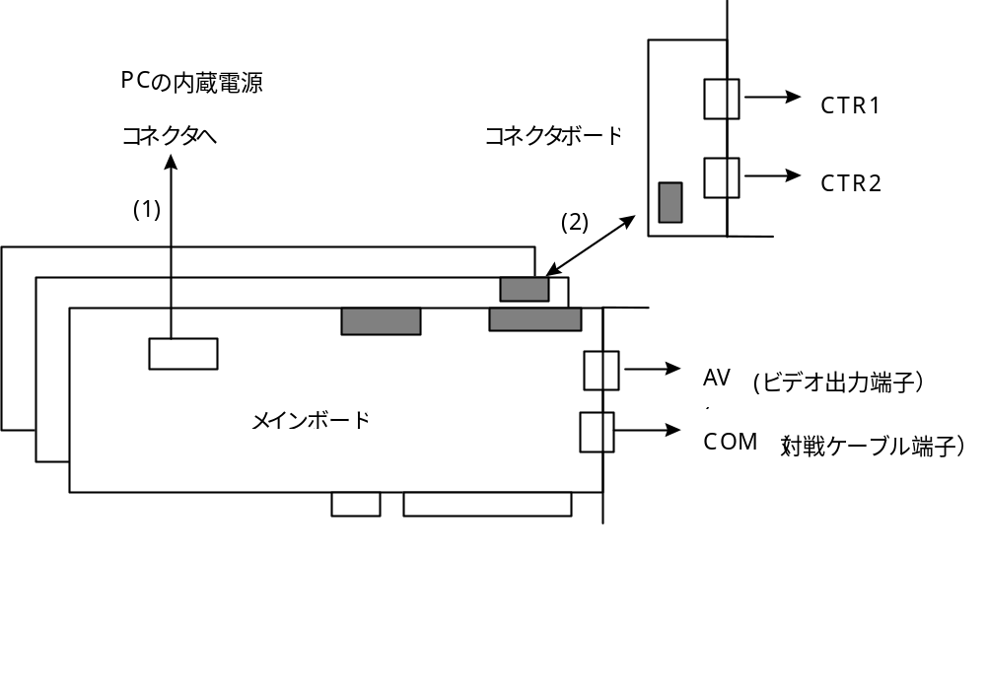

ボードの上下位置にご注意ください。

解説
- H2700付属の延長電源ケーブルでメインボードとPCのマザーボード上の内臓電源コネクタを接続.。
- メインボードに接続されている10PINフラットケーブルをコネクタボードに接続.。

4 ソフトウェアのインストール
以下にコンパイラ、ライブラリ、サンプルプログラムなどのソフトウェアのインストール手順を説明いたします。

インストールの前に

システム起動の確認
ソフトウェアのセットアップを始める前に、まず、システムが正常に起動するかどうかを確認してください。
システムが正常に起動しない場合、次の点を確認してください。

 ボードがスロットにしっかりと装着されているか
 各種ケーブルがしっかりと差し込まれているか
 ボードのディップスイッチの設定に誤りがないか

また、システム起動時にPlug&Playに関するエラーが出た場合は、開発作業に不要なボードを一時的に取り外すなどして、再度システムを起動してみてください。さらに、Windows95のコントロールパネル/システム/システムのプロパティ/デバイスマネージャにて、他のデバイスとリソースが競合していないか再度確認してください。それでも正常に起動しない場合は、お手数ですが弊社までご連絡ください。

Windows95におけるDTL-H2500の認識
DTL-H2500のドライバはMS-DOSプログラムとなっています。このためWindows95のハードウェアウィザードから組み込むことはできません。
Windows95をお使いの場合、Plug&Play処理により、ハードウェアウィザードがDTL-H2500を発見した旨を報告し、次いでドライバをインストールするかどうかを聞いてきますが、ここでは必ず「ドライバをインストールしない」を選択してください。
Windows95が正常にDTL-H2500を認識した場合は、デバイスマネージャ/その他のデバイスに「PCI Card」として表示されます。また、コンピュータのプロパティ/リソースの表示で、割り込み（IRQ）が他のデバイスと競合せずに確保されていることを確認してください。このときも「PCI Card」として表示されます。

Windows95におけるDTL-H2700の認識
DTL-H2700のドライバもDTL-H2500同様、MS-DOSプログラムとなっています。また、DTL-H2700は通常のISAボードであるためPlug&Playに対応しておりません。したがって、Windows95のハードウェアウィザードではDTL-H2700は認識されません。DTL-H2700のボード上のディップスイッチの設定と、それに対応したWindows95のシステムリソースの確保が正しく行なわれていれば特に問題ありません。

Windows95におけるCD-ROM Emulatorボードの認識
CD-ROM EmulatorのドライバもMS-DOSプログラムとなっています。また、CD-ROM EmulatorボードはDTL-H2700同様、通常のISAボードであるためPlug&Playに対応しておりません。したがって、Windows95のハードウェアウィザードではCD-ROM Emulatorボードは認識されません。ボード上のディップスイッチの設定と、それに対応したWindows95のシステムリソースの確保が正しく行なわれていれば特に問題ありません。

インストールに必要なもの
ソフトウェアのインストールには以下のものが必要です。

型名 内容 メディア
DTL-S2340 Runtime Library Version 4.3 ライブラリ CD-ROM１枚
DTL-D2340 Technical Reference Version 4.3 ドキュメント CD-ROM１枚

ご注意
プログラマーツールキットの中には、セットアップ用のフロッピーディスクがいくつか同梱されておりますが、さしあたってインストールに必要なファイルはすべてこのランタイムライブラリCD-ROMに納められています。動作確認には、まずこのディスク内のツール類をお使いください。

ただし、DTL-S2020 CD-ROM Emulator用ソフトウェアにつきましては、このCD-ROMには入っておりません。同梱のフロッピーディスクのものか、あるいはできるだけ「SCE-NET」から最新バージョンのものをダウンロードしてお使いください。インストール方法はそちらをご参照ください。
なお、各種ソフトウェアのバージョンアップは「SCE-NET」にて随時行なっております。実際に使用される場合はできるだけ最新バージョンのものをダウンロードしてお使いくださいますようお願いいたします。

インストール作業
インストールは基本的にすべてMS-DOSプロンプト（DOS窓）上で行うようになっています。Windows95をお使いの方はまず、［スタート］メニューからMS-DOSプロンプト（DOS窓）を実行しておいてください（ウィンドウ表示でも可）。Windows3.1の場合も同様です。

ファイルのコピー
ここでは、各ソフトウェアをハードディスクにコピーする手順について解説します。

ランタイムライブラリCD-ROMからのインストール
CD-ROM上のファイルをコピーします。仮にPCのCD-ROMドライブがFドライブに割り当てられている場合、DOSプロンプト（DOS窓）にて以下の処理を行い、CD-ROMの各ファイル/ディレクトリをCドライブのHDDにコピーします。

ディレクトリの作成
C:\> md c:\psx
C:\> md c:\pssn
C:\> md c:\psxart

ファイルのコピー
C:\> xcopy /s /e f:\psx c:\psx
C:\> xcopy /s /e f:\pssn c:\pssn
C:\> xcopy /s /e f:\psxart c:\psxart

以下、Cドライブに各ファイル/ディレクトリをインストールした場合について解説いたしますが、Cドライブ以外にインストールされてもかまいません。この場合は、御社でインストールした環境に合わせてドライブ名、ディレクトリ名に変更してください。

また、各種ドキュメントについては、ライブラリ ver.4.3 より別の CD-ROM（前述のDTL-D2340 Technical Reference Version 4.3）に収められております。そちらの方をご利用ください。

ディレクトリ構成の確認
これまでの処理を行なうことにより、以下のディレクトリが生成されます。

C:\PSSN SDevTCツール
BIN\ SDevTCツール、GNU-C Compiler（Win32版）
BIN\DOS\ SDevTCツール、GNU-C Compiler（DOS版）
BIN\FLASH25\ DTL-H2500ファームウェア関連
BIN\FLASH27\ DTL-H2700ファームウェア関連
BIN\PREFSMPL\ PREFSECT用サンプル
WINDBG\ SN Debugger for Windows インストールパッケージ
GNUSRC\ GNUソースファイル
C:\PSX ライブラリ
BIN\ 各種コマンド類（EXE、CPE、BATファイル）
DATA\ サンプルで使用する各種データ
INCLUDE\ ヘッダファイル
LIB\ ライブラリ
SAMPLE\ サンプルソース
CD\ CDサンプル
CMPLR\ スクラッチパッドサンプル
DS\ DS（拡張CDライブラリ）サンプル
ETC\ メモリーカード、対戦ケーブル、他周辺機器関連サンプル
GRAPHICS\ グラフィックスサンプル
KANJI\ 漢字フォントデータ＆ユーティリティ
MATH\ 数学ライブラリサンプル
MODULE\ EXEC、オーバーレイサンプル
OLD\ 旧サンプル群
PAD\ アナログコントローラ（DUAL SHOCK）関連サンプル
PRESS\ デコードサンプル
SOUND\ サウンドサンプル
C:\PSXART グラフィックス＆サウンドツール
SGI\ SGI版ツール
GRAPHICS\ グラフィックスコンバータツール
X86\ PC版ツール
GRAPHICS\ グラフィックスコンバータツール
SOUND\ サウンドコンバータツール

お手元に届いているランタイムライブラリCD-ROMは適宜バージョンアップを行なっているため、必ずしも上記の内容、構成とは一致しない場合があります。その場合はお手元のCD-ROMの内容を優先させてください。また、最新版は「SCE-NET」よりダウンロードしてお使いください。

ご注意（1）
従来の開発ツールハードウェアおよびソフトウェアにおいて「Psy-Q」と称するツール類がございましたが、今後これらはすべて「SDevTC」（Software Development Tool Chain）という名称に変更されました。内容等につきましては従来のものがそのまま引き継がれますが、ランタイムライブラリCD-ROM ver.4.1以降につきましてはその中のディレクトリや環境変数の名称が一部変更されております。すでに旧バージョンのものをお使いの方はその点ご注意ください。詳細は\PSSNの中のドキュメントをご参照ください。

ご注意（2）
\PSSNというディレクトリは旧バージョンのCD-ROM（ver.4.0以前）の\PSYQに相当するものです。

ご注意（3）
\PSXARTというディレクトリは旧バージョンのCD-ROM（ver.4.0以前）の\PSXGRAPHに相当するものです。

環境設定
ソフトウェアのコピーが終了しましたら、続いてソフトウェアが正しく動作するように各種の環境設定を行ないます。
DTL-H2500とDTL-H2700では使用するドライバが異なります。お手持ちのPlayStationボードに合わせて環境を設定してください。

DTL-H2500用ドライバの設定
まず、DTL-H2500ボード上のフラッシュメモリを初期化します。
MS-DOSプロンプト（DOS窓）において、
DOS> cd \pssn\bin\flash25
DOS> flash.bat
としてください。これで初期化完了です。この作業は初めてボードをお使いになるときに１度行なっていただければ結構です。ただし、「SCE-NET」上にて新しいバージョンのフラッシュイメージをリリースする場合がありますので、その際は適宜この処理を行なってフラッシュイメージを書き換えてください。
もし、エラー終了した場合は再度ボードおよびPCのセッティングを見直してください。

次に、DTL-H2500用ドライバH25BIOS.COMを組み込みます。先ほどと同様に
DOS> cd \pssn\bin
DOS> h25bios </p>
と入力します。オプション/pはPAL（ヨーロッパなど）の映像方式でお使いになる場合に指定してください。NTSC（国内、USなど）であれば必要ありません。正常に組み込まれると、
SN-BIOS for Sony DTL-H2500. Version 1.44
Installed OK - card address: E7000 Interrupt: 9 Video: NTSC
というように出力されます。ただしcard address、InterruptはPCの環境に依存します。
これでプログラムの実行、デバッグに必要なresetps、run、pqbload、dbugpsx等のツール類が使用可能となります。
H25BIOSを実行時に "Cannot locate DTL-H2500 PCI card" というメッセージが出力された場合には DTL-H2500が正常に認識されておりません。再度ボードおよびPCのセッティングを見直してください。

ご注意
DTL-H2500のドライバはMS-DOSプログラムとなっております。このためWindows95のハードウェアウィザードからは組み込むことができません。Windows95をお使いの場合、Plug&Play処理によりハードウェアウィザードがH2500を発見した旨を報告し、次いでドライバをインストールするかどうかを聞いてきますが、ここでは必ず「ドライバをインストールしない」を選択してください。

Windows95のDOS窓等でご使用になる場合は、DOS窓を開くたびにH25BIOSを組み込む必要があります。また、複数のDOS窓で同時に組み込むことはできませんのでご注意ください。
なお、このドライバは16bit版のため、Windows95の\autoexec.bat等に記述して実行するのはお止めください。OSが正常に動作しなくなる可能性があります。

DTL-H2700用ドライバの設定
まず、DTL-H2700ボード上のフラッシュメモリを初期化します。フラッシュメモリを初期化するには、
書式： FLASH <I/Oアドレス>
を実行してください。<I/Oアドレス>は、H2700のボード上で設定してあるI/Oアドレスを指定してください。I/Oアドレス=0x1840なら、MS-DOSプロンプト（DOS窓）において、
DOS> cd \pssn\bin\flash27
DOS> flash 1840
としてください。これで初期化完了です。この作業は初めてボードをお使いになるときに１度行なっていただければ結構です。ただし、「SCE-NET」上にて新しいバージョンのフラッシュイメージをリリースする場合がありますので、その際は適宜この処理を行なってフラッシュイメージを書き換えてください。
もし、エラー終了した場合は再度ボードおよびPCのセッティングを見直してください。

次に、DTL-H2700用ドライバDEXBIOS.COMを組み込みます。ボード上のディップスイッチで、仮にI/Oアドレス=0x1840、IRQ=11と設定した場合は、
DOS> cd \pssn\bin
DOS> dexbios /a1840 /i11
と入力します。正常に組み込まれると、
DEXBIOS version 1.27
Installed OK - card address 1840, Interrupt 11
というように出力されます。これでプログラムの実行、デバッグに必要なresetps、run、pqbload、dbugpsx等のツール類が使用可能となります。
もし、DEXBIOSを実行時に、設定した値と異なるI/Oアドレス、IRQが表示された場合には DTL-H2700が正常に認識されておりません。再度ボードおよびPCのセッティングを見直してください。

ご注意
DTL-H2700のドライバはMS-DOSプログラムとなっております。また、DTL-H2700はPlug&Playに対応しておりませんので、Windows95のハードウェアウィザードでボードを認識させたり、ドライバをインストールすることはできません。

Windows95のDOS窓等でご使用になる場合は、DOS窓を開くたびにDEXBIOSを組み込む必要があります。また、複数のDOS窓で同時に組み込むことはできませんのでご注意ください。なお、このドライバは16bit版のため、Windows95/3.1のc:\autoexec.bat等に記述して実行するのはお止めください。OSが正常に動作しなくなる可能性があります。

DTL-H2700パフォーマンスアナライザのインストール
DTL-H2700にはシステム運用効率解析ソフト（DTL-S2710 パフォーマンスアナライザ）が添付されていますが、このソフトウェアのインストールにつきましては、同梱のフロッピーディスク、あるいはランタイムライブラリCD-ROMの中のディレクトリ\PAに含まれているドキュメントをご参照ください。

環境変数の設定
コンパイラ、SDevTCツールを使用するには環境変数の設定が必要です。
C:\AUTOEXEC.BATに以下の行を設定してください。
> SET SN_PATH=C:\PSSN\BIN
次いで、環境変数PATHにC:\PSSN\BIN、C:\PSX\BINを追加してください。（以下の例の下線部分）
PATH=C:\WINDOWS;C:\WINDOWS\COMMAND;C:\PSSN\BIN;C:\PSX\BIN;

ヒント！
Windows95のMS-DOSプロンプトのプロパティにおいて、「プログラム」のメニューを選択します。この中の「バッチファイル」の項目にデフォルトで日本語処理（FEP）等のBATファイルが設定されている場合がありますが、ここで不要なドライバが組み込まれるとコンベンショナルメモリが消費されコンパイル等が正常に行なわれないことがあります。その場合は、この項目に何も設定しないでください。あるいは、H25BIOS or DEXBIOS等を記述したBATファイルを指定しておくと便利です。

システムのリブート
以上の作業が終了したら、システムをリブートしてください。

5 セットアップの確認
以下、セットアップが正しく行われているかどうかを確認するために、各サンプルをコンパイル/実行する手順を記述します。

DTL-H2500の動作確認
まず、DTL-H2500用ドライバを組み込みます。MS-DOSプロンプト（DOS窓）から次のコマンドを実行してください。
DOS> cd \pssn\bin
DOS> h25bios
組み込みに失敗した場合は、次の点を確認してください。

 指定したドライブに\pssn\bin\h25bios.comがあるか。
 フラッシュメモリを初期化したか。

DTL-H2700の動作確認
まず、DTL-H2700用ドライバを組み込みます。MS-DOSプロンプト（DOS窓）から次のコマンドを実行してください。
DOS> cd \pssn\bin
DOS> dexbios /a1840 /i11 （例：I/Oアドレス=0x1840、IRQ=11）
組み込みに失敗した場合は、次の点を確認してください。

 指定したドライブに\pssn\bin\dexbios.comがあるか。
 フラッシュメモリを初期化したか。

サンプルプログラムのコンパイルと実行

グラフィックスサンプルのコンパイル、実行
サンプルプログラムのコンパイル及び実行を行い、環境をテストします。MS-DOSプロンプト（DOS窓）から以下の処理を行ってください。
C:\> cd \psx\sample\graphics\tmdview\shuttle
C:\PSX\SAMPLE\GRAPHICS\TMDVIEW\SHUTTLE> psymake all
エラーメッセージ等が出力されずに正常終了し、MS-DOSプロンプトに戻ってくればOKです。同一ディレクトリ内にtuto0.cpeというファイルが生成されていることを確認してください。このCPEという拡張子のファイルが開発ボード上で実行できるファイル形式です。

コンパイルされたプログラムを実行するには以下の手順で行ないます。
C:\PSX\SAMPLE\GRAPHICS\TMDVIEW\SHUTTLE> resetps 1
C:\PSX\SAMPLE\GRAPHICS\TMDVIEW\SHUTTLE> psymake load
C:\PSX\SAMPLE\GRAPHICS\TMDVIEW\SHUTTLE> run tuto0.cpe
これらの処理が正常に終了すれば、PlayStationボードに接続されているテレビモニタにシャトルが表示されます。このサンプルの操作法については、
\PSX\SAMPLE\GRAPHICS\TMDVIEW\SHUTTLE\README_J.TXT
をご参照ください。

コンパイルが正常に終了しない場合は、次の点を確認してください。

 各種環境変数、PATHが正しく設定されているか。

モニタに何も表示されない場合は、次の点を確認してください。

 ビデオケーブルがモニタに接続されているか。
 PATCHJ.CPEを実行していないか。（後述の「ご注意」をご参照ください）

また、どうしても正常に動作しない場合は、お手数ですが弊社業務部までお問い合わせください。

ここで、基本的なプログラムの実行手順をまとめてみます。
DOS> resetps 1 PlayStationボードのリセット
DOS> pqbload <ファイル名> <ロードアドレス> 必要に応じてデータをダウンロード
DOS> run <実行ファイル（*.CPE）> プログラムの実行
プログラムの動作を確認する際は、この作業を繰り返すことになります。

ご注意
旧PlayStationボード（DTL-H2000：販売終了）では、RESETPSコマンドの直後に
DOS> run patchj.cpe
とする必要がありましたが、DTL-H2500およびH2700ではこのパッチ処理はフラッシュメモリにて吸収しております。したがって、この処理は行なわないでください。

サウンドサンプルのコンパイル、実行
サンプルプログラムのコンパイル及び実行を行い、環境をテストします。MS-DOSプロンプト（DOS窓）から以下の処理を行ってください。
C:\> cd \psx\sample\sound\simple
C:\PSX\SAMPLE\SOUND\SIMPLE> psymake all
エラーメッセージ等が出力されずに正常終了し、MS-DOSプロンプトに戻ってくればOKです。

続いてコンパイルされたプログラムを実行します。
C:\PSX\SAMPLE\SOUND\SIMPLE> resetps 1
C:\PSX\SAMPLE\SOUND\SIMPLE> psymake load
C:\PSX\SAMPLE\SOUND\SIMPLE> run main.cpe
これらの処理が正常に終了すれば、PlayStationボードに接続されているテレビモニタから音声が出力されます。このサンプルの操作法については、
\PSX\SAMPLE\SOUND\SIMPLE\README_J.TXT
をご参照ください。

コンパイルが正常に終了しない場合は、次の点を確認してください。

 各種環境変数、PATHが正しく設定されているか。

モニタに何も表示されない場合は、次の点を確認してください。

 ビデオケーブルがモニタに接続されているか。
 PATCHJ.CPEを実行していないか。（上述の「注意」をご参照ください）

プログラムは動作するものの、音楽が鳴らない場合は、次の点を確認してください。

 音声ケーブルがモニタに接続されているか。

また、どうしても正常に動作しない場合は、お手数ですが弊社業務部までお問い合わせください。

(3)CD-ROMドライブの動作確認
DTL-H2510 CD-ROMドライブをお持ちの方は引き続き以下の作業を行ってください。

市販されているPlayStationのタイトルをこのCD-ROMドライブにセットしてください。
DOS> resetps 0
とします。これでCD-ROMドライブからプログラムを起動することができます。

正常にプログラムがブートしない場合は、次の点を確認してください。

 DTL-H2510 CD-ROMドライブが正しく接続されているか。

(4)CD-ROM Emulatorの動作確認
DTL-S2020 CD-ROM Emulatorをお持ちの方は最新のツールを「SCE-NET」よりダウンロードしてください。ダウンロードしたパッケージの中にドキュメントが含まれておりますので、そちらをご参照ください。

6 最後に
これでPlayStationボードに関してひと通りセットアップは終了しました。今回インストールしたソフトウェアに関してはバグフィックスや機能拡張等によって随時バージョンアップが行われています。これらは「SCE-NET」を通して最新のものを提供しておりますので、そちらをご覧ください。
また、疑問点、不明な点などがありましたら、下記までお問い合わせください。

- 本書は、株式会社ソニー・コンピュータエンタテインメントのライセンシの皆様を対象に配布されるものです。ライセンス契約に基づき、無断複製、配布、および第三者への開示、漏洩を禁止いたします。
- PlayStationは株式会社ソニー・コンピュータエンタテインメントの登録商標です。
- MS-DOS、Windows95、Windows3.1、Microsoft Wordは、米国Microsoft Corporationの米国およびその他の国における登録商標です。そのほか、本文中で記載されている会社名、製品名は一般に各社の商標または登録商標です。なお、本文中に®、™マークは明記しておりません。

1997年9月3日 初版発行
1998年3月1日 第2版発行
1998年５月８日 第3版発行
1998年５月１２日 ファイル版（for Library 4.3）by yoshi
1998年９月２５日 ファイル版（for Library 4.4）by yoshi
Copyright ©1997,1998 Sony Computer Entertainment Inc. All Rights Reserved.

制作・著作
株式会社ソニー・コンピュータエンタテインメント
〒107 東京都港区赤坂7-1-1
TEL:03-5413-8000（代表）
内容などのお問い合わせ 業務部 TEL:03-5413-8635 FAX:03-5413-8636

